Муниципальное казённое образовательное учреждение
дополнительного образования Центр Развития «Поколение»
Вятскополянского района Кировской области

Подготовила: Соловьева Ольга Сергеевна,
педагог дополнительного образования

Мастер-класс «Домовенок Кузя»
Технологическая карта
№ | Фото | Описание работы
1 | 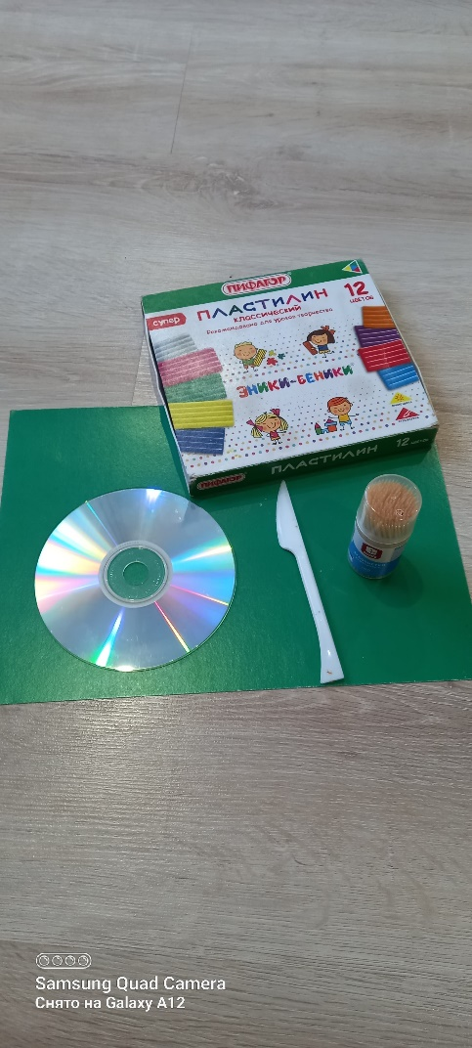 | Для работы приготовьте:  Пластилин, стеки, зубочистки, диск, доска для лепки
2 | 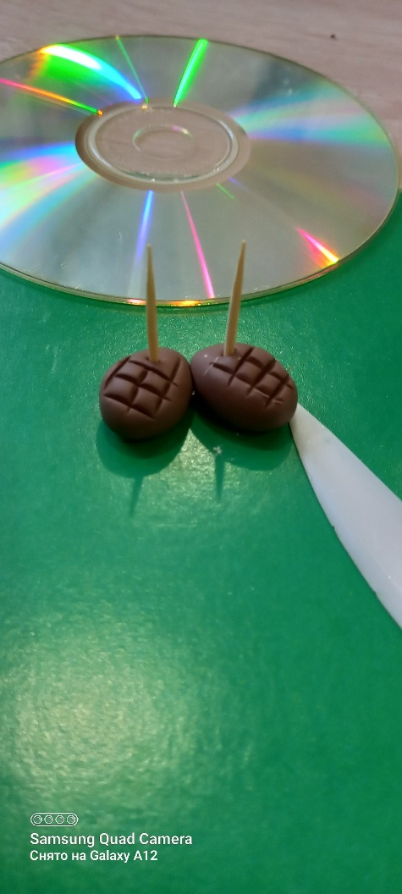 | Для начала берем серый пластилин. Отщипываем от него кусок и делим его на две равные части. Скатываем два шарика и придаем им форму овалов, это будут лапти. Вставляем в них зубочистку, сломанную пополам, острым концом вверх.
3 | 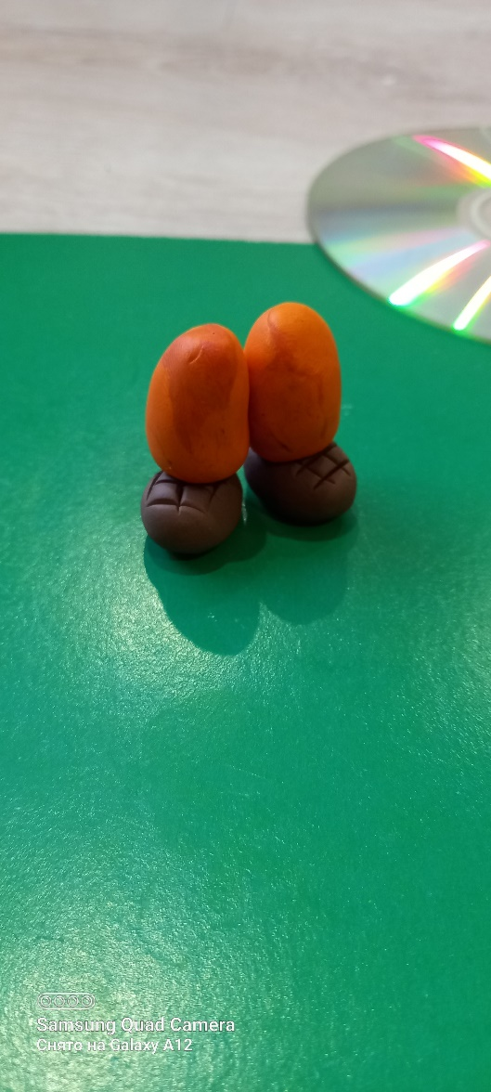 | Затем берем оранжевый пластилин, кусочек делим так же на две равные части. Из них мы скатываем два бочонка. Каждый бочонок нанизываем на зубочистку, которую вставили в лапти. Это штанишки.
4 | 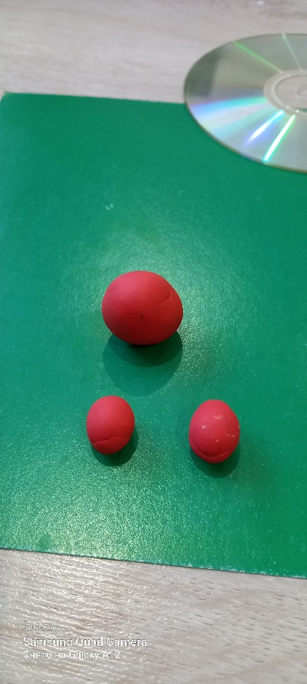  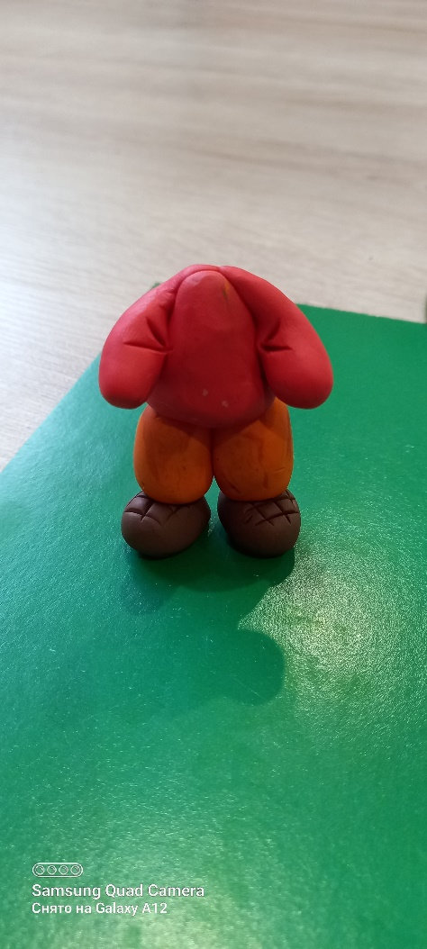 | Приступаем к рубашечке. Нам понадобится красный пластилин. Делим его на три части. Две одинаковые, одна больная. Из большой части скатываем шарик, затем из него делаем конус, заостряя один конец ребром ладошки. Из двух оставшихся шариков делаем рукава. Скатываем два валика и придаем форму капельки, так же ребром ладошки. Затем присоединяем рукава к рубашке.
 | 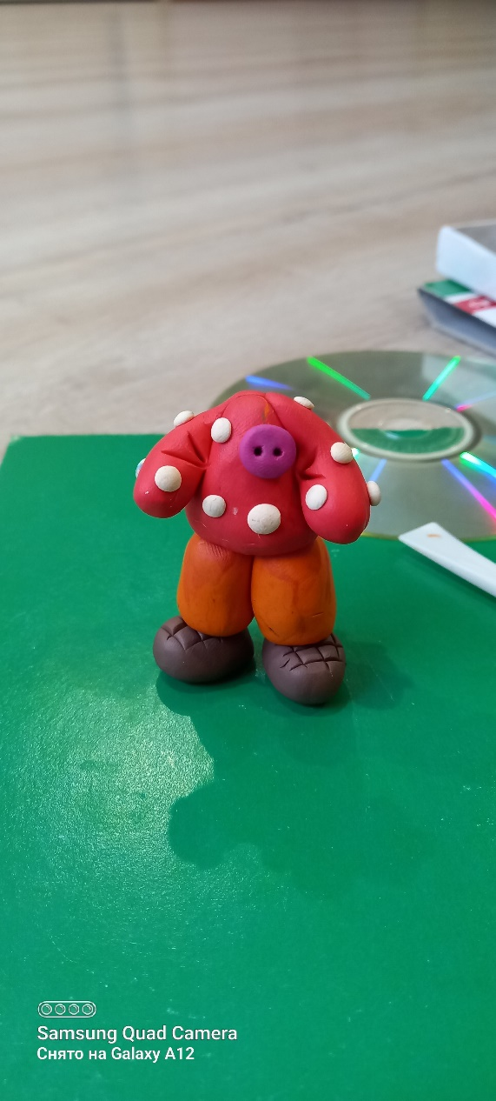 | Для орнамента на рубашечке нам понадобится белый пластилин. Отщипываем небольшие кусочки и скатываем шарики, затем их приклеиваем на рубашку. Далее отщипываем небольшой кусочек сиреневого пластилина. Скатываем шарик, слегка сплющиваем и приклеиваем на рубашечку, при помощи стеки делаем отверстия- это пуговка.
 | 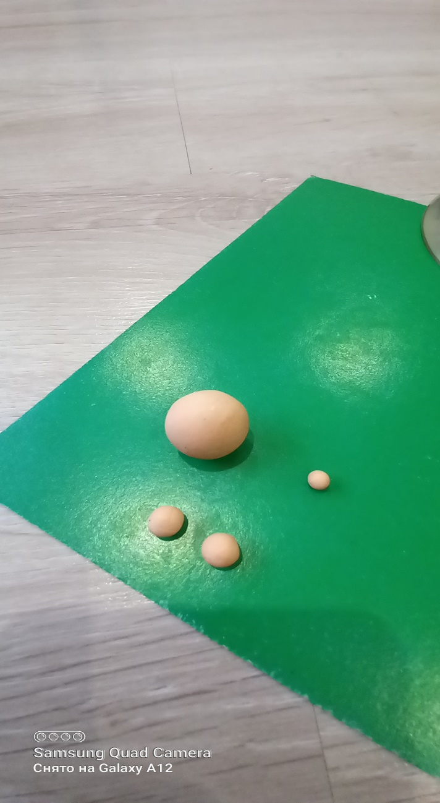  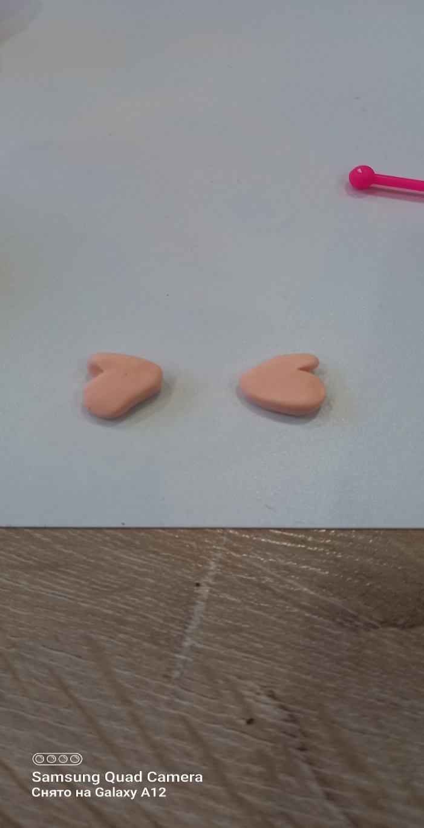  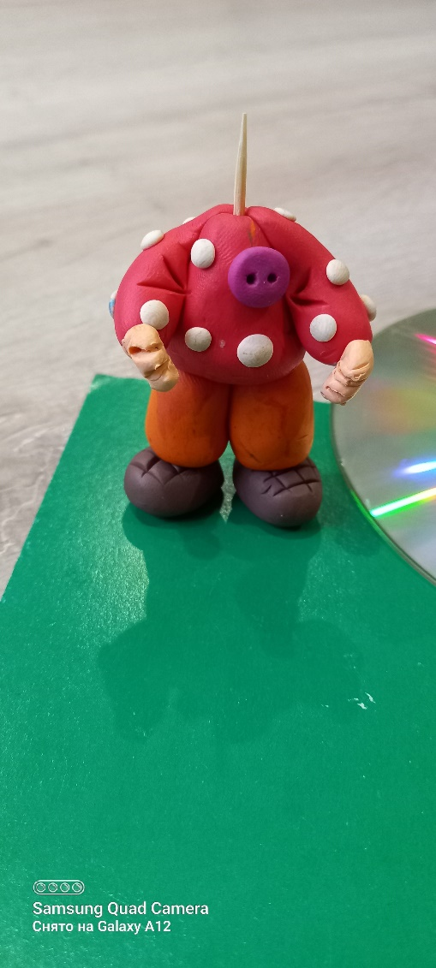 | Берем пластилин телесного цвета. Делим его на 4 части. Для головы, носика и ладошек. Из большого и маленького кусочка скатываем шарики — это голова и носик. Два других кусочка это ладошки. Скатываем из них два одинаковых шарика. Немного сплющиваем и при помощи стеки делаем небольшой надрез — это пальчик. Далее ладошки приклеиваем к рукавам рубашки.  .
 | 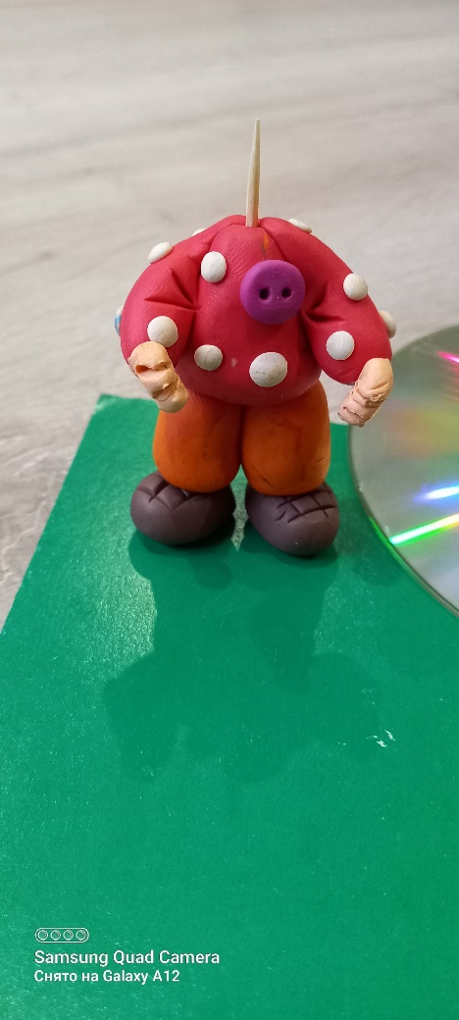  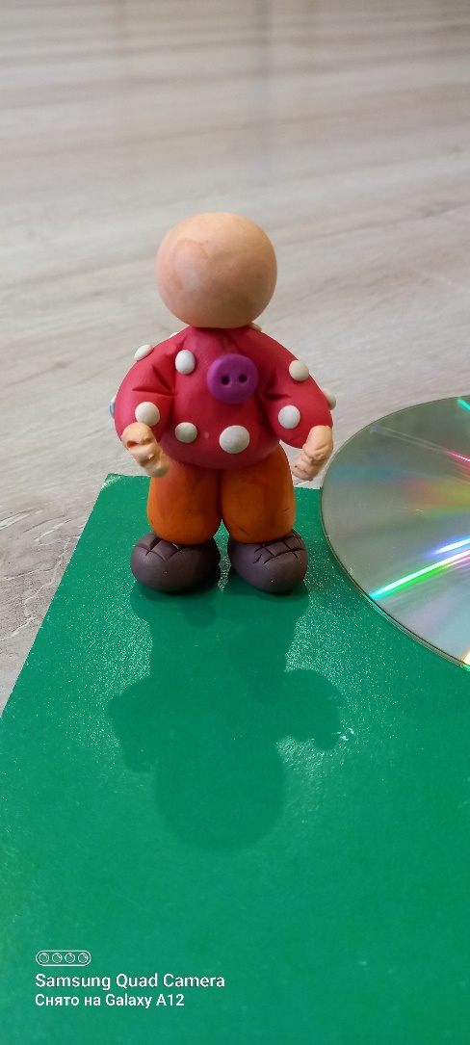 | Берем зубочистку, отмеряем нам нужную длину, приложив ее к туловищу, лишнее отламываем. Вставляем ее посередине туловища острым концом вверх. На нее надеваем голову.
 | 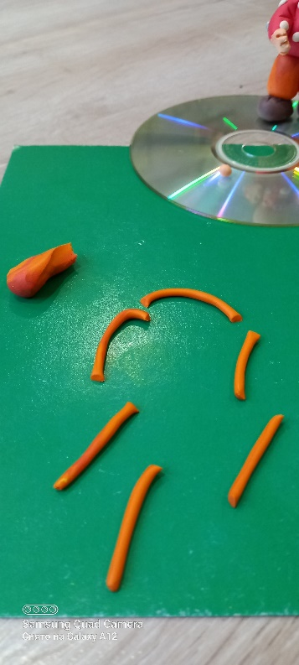  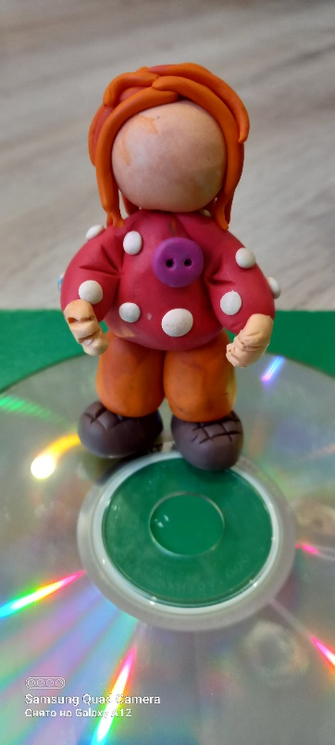 | Берем оранжевый пластилин. Из него катаем колбаски разного размера, отрезаем стекой нужную длину и приклеиваем к голове — это волосы.
 | 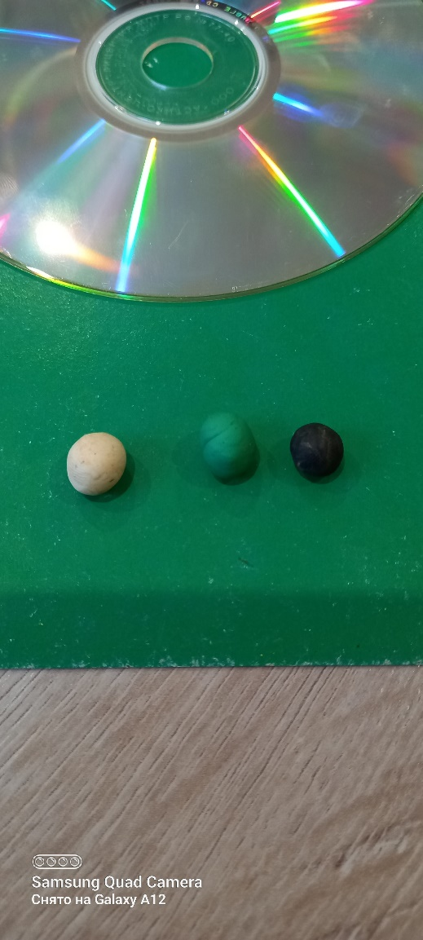  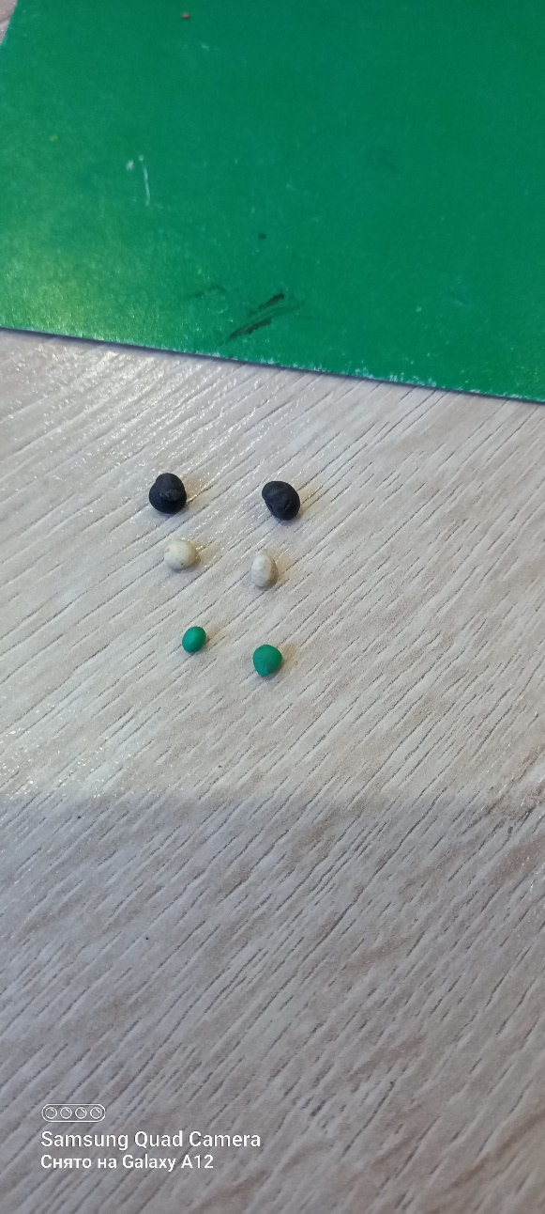  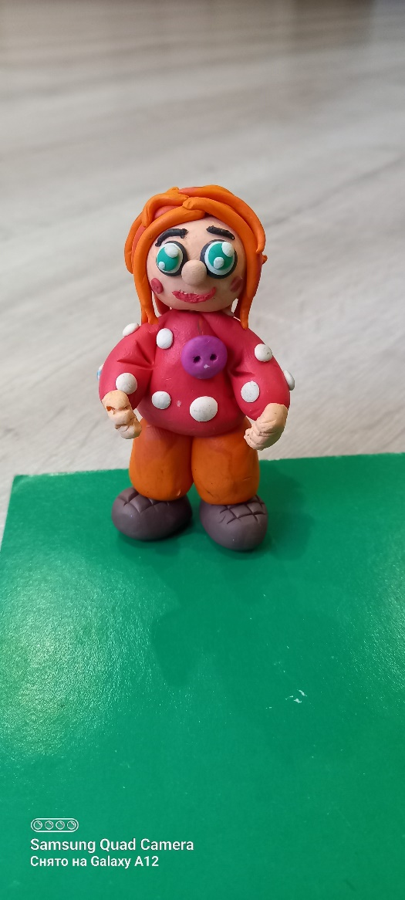 | Приступаем к лицу. Нам нужен черный, белый, красный и зеленый пластилин. Из них мы делаем глазки. Катаем по два шарика каждого цвета, один цвет меньше другого. Начинаем с черного заканчиваем белыми бликами. Далее приделываем носик. Из черного пластилина делаем бровки. Из красного ротик и щечки.  .
 | 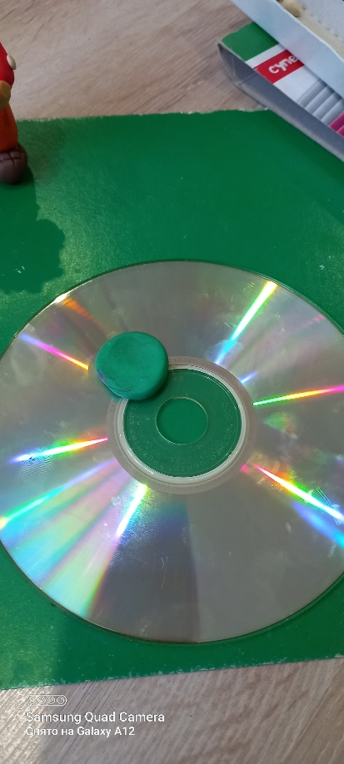 | Затем берем диск, зеленый пластилин. Скатываем шарик и расплющиваем, и размазываем его по диску. Собираем поделку
 | 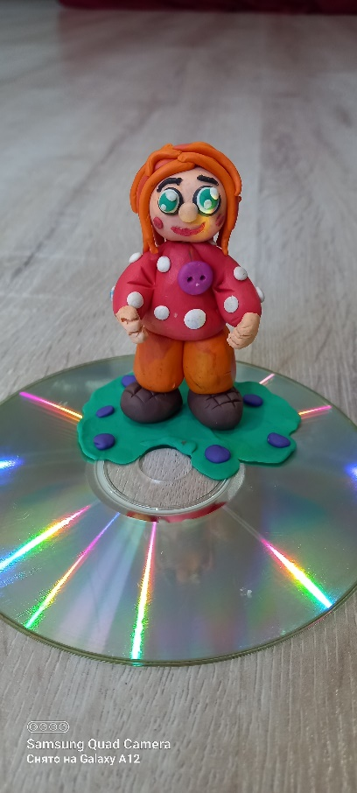 | .  Ставим домовенка на полянку. Поделка готова!

Желаем творческих успехов!

